**הטכניון - מכון טכנולוגי לישראל**

**הפקולטה להנדסת חשמל**



מעבדה 1

מגברי שרת 1

תדריך למעבדה

גרסה 2.41

קיץ 2018

עדכנו: אברהם קפלן, דודי בר-און, ליאת שורץ

על פי חוברות של י.לרון

|  |  |  |  |
| --- | --- | --- | --- |
| מועד | ביצוע עד סעיף | שם המדריך בפועל | תאריך |
| ביצוע הניסוי |  |  |  |
| השלמת חלקים חסרים -1 |  |  |  |
| השלמת חלקים חסרים -2 |  |  |  |

|  |  |  |
| --- | --- | --- |
| סטודנט | שם פרטי | שם משפחה |
| 1 | ברק | זן |
| 2 | בועז | טייטלר |

תוכן עניינים – ניסוי מגברי שרת 1

Contents

1 הגבלת זרם הספקים, שליפת רכיב 3

1.1 ספקים 3

1.2 חיווט קווי אספקה למטריצה 3

1.3 תזכורת - שליפת רכיב במהלך העבודה 3

2 מגבר הופך מופע 4

3 מגבר הופך מופע ברוויה 6

3.1 אדמה "וירטואלית" 6

4 מגבר שומר מופע 7

5 מגבלה של מגברי שרת: רוחב הסרט 8

6 מגבלות נוספות של מגברי שרת: Slew-Rate 9

6.1 מדידת Slew-Rate של המגבר 9

6.2 תדר גבוה 11

6.3 טכנולוגיה 11

7 השפעת גודל נגדים 12

7.1 נגדים קטנים 12

7.2 נגדים גדולים וזרמי כניסה 13

7.3 סיכום 14

8 תיקוני OFFSET 15

8.1 טכנולוגיה: מגבר השרת LF411 15

8.2 סיכום 15

הנחיות

* קובץ זה הוא גם התבנית לדוח המסכם, בסוף המעבדה יש לשמור ב PDF ולהגיש במודל

מטרות הניסוי:

1. בניית מעגלים בסיסיים עם מגברי שרת.
2. מגבלות של מגברי שרת.
3. בחינת ההשפעה של בחירת רכיבים חיצוניים על ביצועי המעגלים.

הוראות כלליות:

בחיבור המעגל יש להקפיד על הפעלת מתחי אספקה ואח"כ חיבור אות המבוא. בעת ניתוק יש לכבות תחילה את אות המבוא ורק אח"כ לכבות את מתחי האספקה.

***רשום את השעה בה התחלת את המעבדה: 14:45***

# הגבלת זרם הספקים, שליפת רכיב

## ספקים

כוון את המתח והגבל את הזרם המכסימלי של שלושת הספקים: ל- 6V ,+15V ,-15V, ול- .100mA

**לאחר** שסיימת לכוון, סמן **V** עבור כל אחד מהספקים.

* כוון ספק +6V למתח 6V וזרם מקסימלי 100 mA
* כוון ספק +25V למתח 15V וזרם מקסימלי 100 mA
* כוון ספק -25V למתח -15V וזרם מקסימלי 100 mA

## חיווט קווי אספקה למטריצה

יש לחבר חוטים אדום ירוק ושחור בין המטריצה לבננות - חוטים אלו יישארו על המטריצה שלכם עד סיום הקורס.

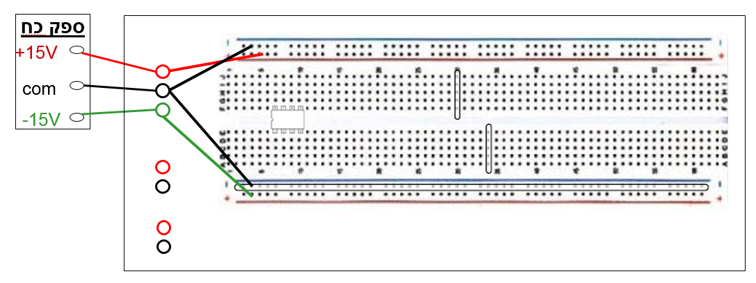

## תזכורת - שליפת רכיב במהלך העבודה

שליפת רכיב כאשר נדרש, יש לבצע באמצעות הכלי המיועד לכך כמתואר בתמונה שלמטה.

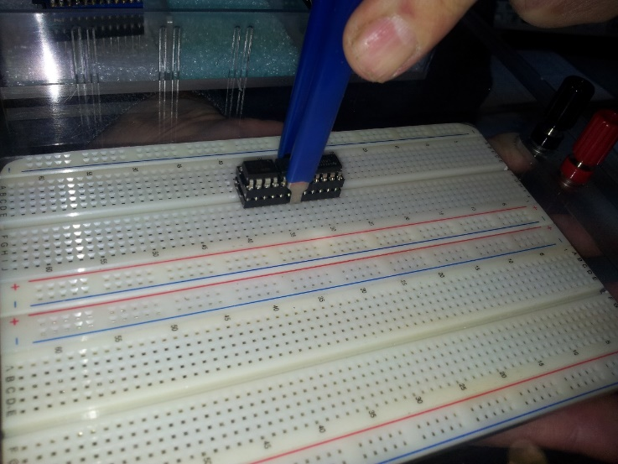

# מגבר הופך מופע

* בנה את המעגל המתואר באיור 1 :

האותיות בשם המגבר אינן חשובות, LM AD וכו' מייצגות את היצרן. רק המספר 741 קובע.

* להזכירך: יש להקפיד על חוטים קצרים, צבעי חוטים זהים לאותו צומת וסדר במעגל.
* רשום על השרטוט את צבעי החוטים שבחרת לכל צומת.

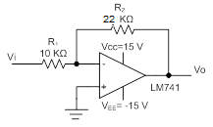

כתום

שחור

אדום

ירוק

צהוב

לבן

איור 1 מגבר הופך מופע

1. כוון את המחולל לגל **סינוס** בתדר 1KHz ואמפליטודה כמו בדוח ההכנה , חבר אותו לכניסה (Vi).
2. **חשב** את ההגבר הצפוי (הגבר DC) של המעגל. –וודא שהמעגל אינו ברוויה

תשובה : -2.2, סה"כ האמפליטודה מקסימלית 11[v] ולכן אין רוויה

1. הצג את אות המבוא ואות המוצא ע"ג מסך האוסצילוסקופ.

כוון את הגברי הערוצים של הסקופ כך ששני האותות ייראו במלואם על המסך וקווי ה- V0 יתלכדו.

1. מדוד את הערכים Vpp של 2 האותות.
2. מדוד את הפרש הפאזה בין 2 האותות (וודא ש source=1).
3. באפשרותך להציג על מסך האוסילוסקופ עד ארבע מדידות, **בחר והצג** את הרלוונטיות ביותר:

|  |
| --- |
| ציין מה המדידות שתרצה להציג על המסך: |
| 1 VPP1 |
| 2 VPP2 |
| 3 freq |
| 4 phase |

1. הורד לדוח את תמונת המסך עם תוצאות המדידה.

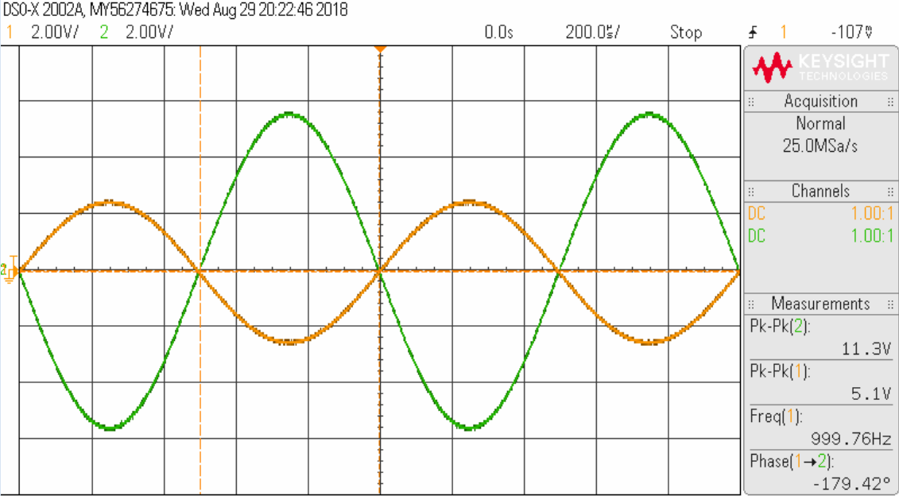

1. רשום את הערכים של המתחים שמדדת, חשב בעזרתם את הגבר המעגל, את השגיאה ביחס להגבר שחישבת בסעיף 1 והסבר מהו לדעתך הגורם העיקרי לשגיאה.

תשובה :

ערכים – V in: 5.1V, out: 11.3

הגבר – 2.216

שגיאה(%) – 0.7%

הסבר- דיוק מכשרים, התוצאה צפויה עד כדי הבדל זניח

1. רשום את הערך של הפרש הפאזה שמדדת, את השגיאה ביחס להפרש הפאזה הצפוי והסבר מהו לדעתך הגורם העיקרי לשגיאה.

תשובה : 180

הפרש פאזה מדוד – : 179.42

שגיאה(%) –0.3%

הסבר- דיוק מכשרים, התוצאה צפויה עד כדי הבדל זניח

***קרא למדריך, רשום את השעה בה הוא ראה את המעגל: 15:26***

# מגבר הופך מופע ברוויה

במעגל הנוכחי

1. כוון את המחולל לגל **סינוס** בתדר 1KHz ואמפליטודה 18Vpp.
2. הצג את אות המבוא ואות המוצא ע"ג מסך האוסצילוסקופ כך שקווי אפס וולט של שני האותות יתלכדו.
3. כוון את הגברי הערוצים של הסקופ כך ששני האותות ייראו במלואם על המסך.
4. מדוד את הערכים המינימלי ומקסימלי של אות היציאה.
5. באפשרותך להציג על מסף האוסילוסקופ עד ארבע מדידות **בחר והצג** את הרלוונטיות ביותר:

|  |
| --- |
| ציין מה המדידות שתרצה להציג על המסך: |
| 1 vpp out |
| 2 phase |
| 3 min out |
| 4 max out |

1. הורד לדוח את תמונת המסך

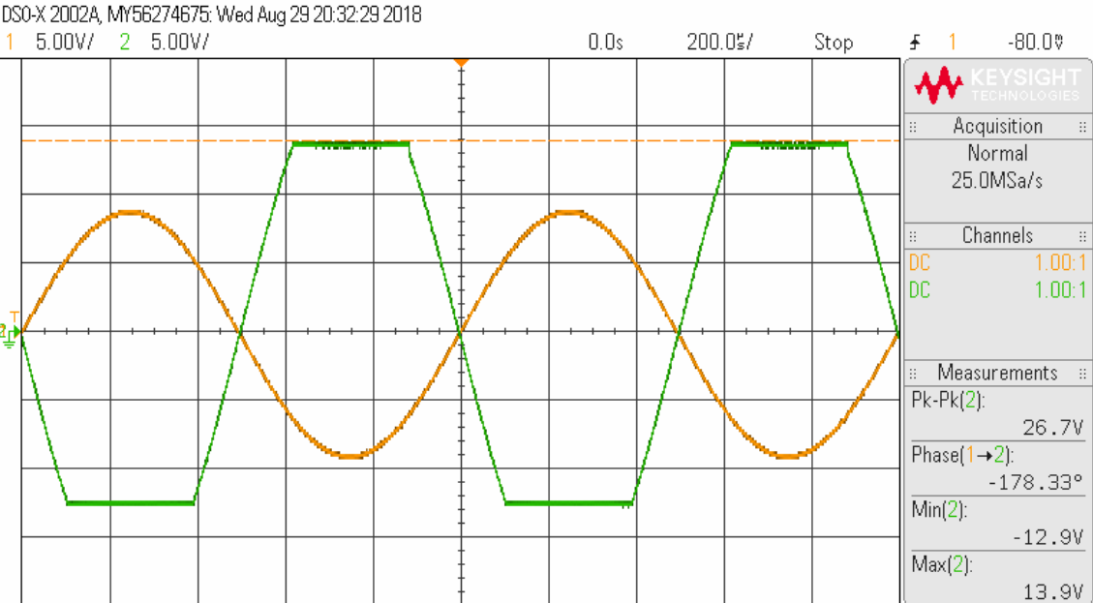

1. רשום את הערכים של המתחים שמדדת.

תשובה : vpp out: 26.7V, min: -12.9V, max: 13.9V

## אדמה "וירטואלית"

1. הצג על הסקופ את האות בכניסה ההופכת ואת האות ביציאה.  
   כוון את הגברי הערוצים של הסקופ כך ששני האותות ייראו במלואם על המסך. וקווי ה- V0 יתלכדו
2. באפשרותך להציג על מסף האוסילוסקופ עד ארבע מדידות **בחר והצג** את הרלוונטיות ביותר:

|  |
| --- |
| ציין מה המדידות שתרצה להציג על המסך: |
| 1 max 1 |
| 2 min 1 |
| 3 max 2 |
| 4 min 2 |

1. הורד לדוח את תמונת המסך

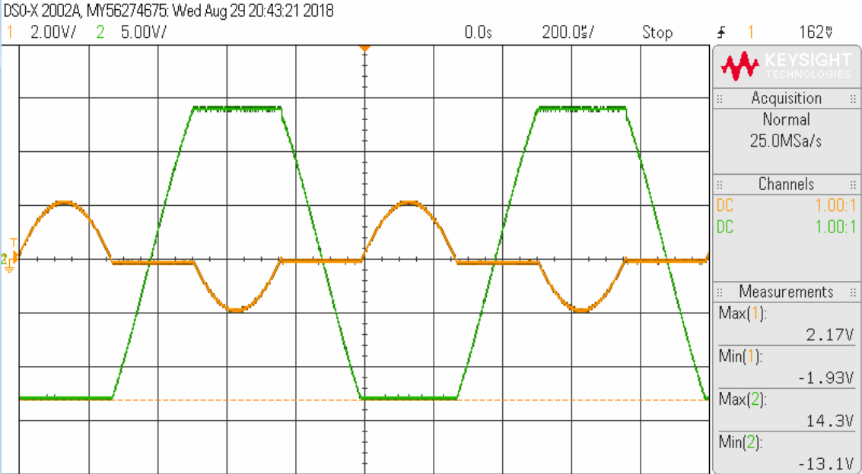

1. האם מתקיימת אדמה וירטואלית ? אם לא – מדוע?

תשובה : לא, כיוון שהמגבר נמצא ברוויה

1. האם המעגל מתפקד כמגבר הופך בצורה תקינה (האם הוא טוב להגברת מוסיקה) ? נמק את תשובתך.

תשובה : המעגל לא מתפקד בצורה תקינה כיוון שהיציאה לא ניראת כמו סינוס ולכן תישמע רע

# מגבר שומר מופע

* בנה את המעגל המתואר באיור הבא.

**שים לב! יש להשאיר רווח בין תושבות מגברי השרת והנגדים כך שניתן יהיה להזיז את תושבת מגברי השרת כדי להחליף למגבר אחר.**



כתום

שחוררר

צהוב

לבן

איור ‏4‑א מגבר שומר מופע

1. כוון את מחולל האותות לגל **סינוס**  בתדר 1KHz ובאמפליטודה של .1Vptp
2. חשב את ההגבר DC של המעגל.

תשובה A: (100+12)/12=9.3333

1. מדוד את מתחי Vpp של המבוא והמוצא

תשובה Vi: 1.05V

תשובה Vo: 9.18V

1. חשב את ההגבר המעשי.

תשובה A: 8.75

1. מדוד את הפרש המופע

תשובה : 0.6

1. באפשרותך להציג על מסף האוסילוסקופ עד ארבע מדידות בחר והצג את הרלוונטיות ביותר:

|  |
| --- |
| ציין מה המדידות שתרצה להציג על המסך: |
| 1 VPP in |
| 2 VPP out |
| 3 phase |
| 4 freq |

1. - הורד לדוח את תמונת המסך

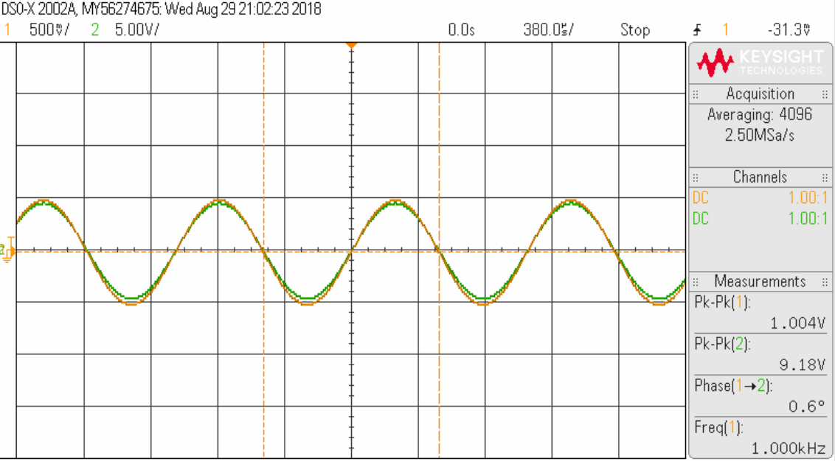

# מגבלה של מגברי שרת: רוחב הסרט

* שנה את אות מבוא לגל **סינוס** באמפליטודה של - ותדר של 220 KHz.

**~~שים לב! לקבלת אמפליטודה נמוכה מאד מהמחולל יש להשתמש במנחת 1/10 (לקבל מהמדריך)~~**

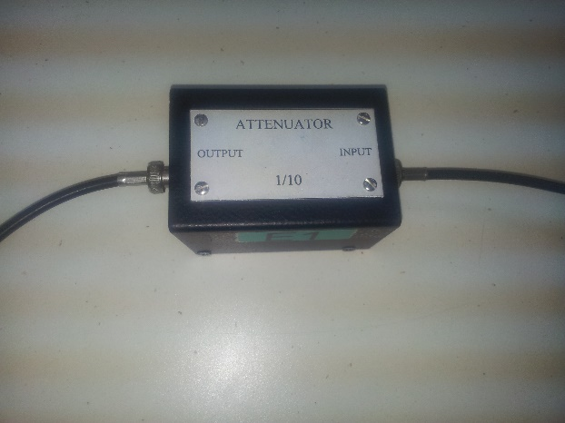~~)~~

1. הצג ע"ג צג האוסצילוסקופ את אות המבוא ואות המוצא ודגום את צורת הגלים.

~~במידה והאות רועש יש להשתמש במיצוע – העזר ב- Instruments Cook Book~~

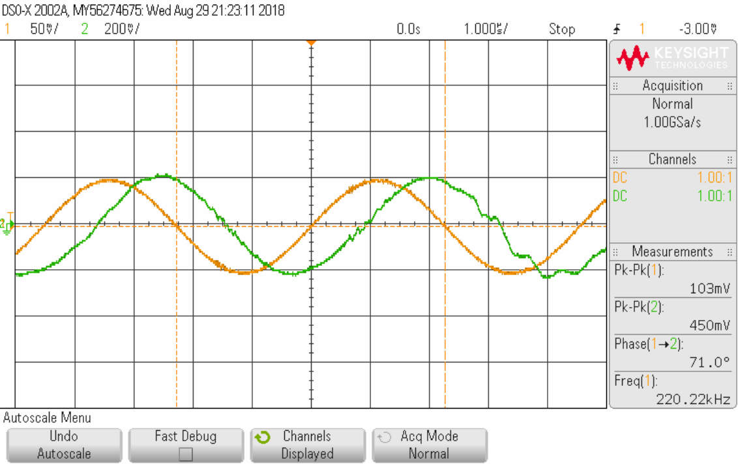

1. האם הגל המתקבל מעוות ? הסבר.

תשובה : כן, הגל מעוות כיוון שהאות חלש מאוד ויש רעשים

1. מהו ההגבר התיאורטי בתדר 220 KHz (חישוב אנליטי) במעגל?

|  |  |
| --- | --- |
| תשובה ההגבר התיאוריתי הוא 4.09  9.3333/sqrt(1+(220000/10714)^2)= |  |

1. חשב את הגבר המעגל מתוך מדידת האמפליטודות של האותות.

|  |  |
| --- | --- |
| תשובה |  |

1. חזור על הניסוי בתדרים הבאים ומלא את הטבלה:

|  |  |  |  |  |
| --- | --- | --- | --- | --- |
| תדר | 220 KHz | 100 KHz | 50 KHz | 5 KHz |
| הגבר | 4.2 | 7 | 8.5 | 9 |
| הפרש פאזה | 68 | 44 | 25 | 2.6 |

1. הסבר מדוע ואיך התוצאות משתנות עם שינוי התדר.

תשובה : ככל שהתדר קטן ההגבר עולה

# מגבלות נוספות של מגברי שרת: Slew-Rate

## מדידת Slew-Rate של המגבר

* במעגל מהתרגיל הקודם.



איור ‏4‑א מגבר שומר מופע

1. כוון את מחולל האותות לגל **ריבועי** בתדר 1KHz ובאמפליטודה של .4Vptp מדוד את הSlew Rate של המגבר בעליה ובירידה ) ורשום את ערכיהם.
2. מתח את ציר הזמן - כך שהעליה או ירידה יהיו למעלה משליש מרוחב המסך

(מדוד בסקופ ( rise-time , fall-time) , אח"כ לחץ על כפתור cursers ותקבל את הגדלים המבוקשים)

|  |  |
| --- | --- |
| תשובה: |  |

|  |  |
| --- | --- |
| תשובה: |  |

1. מדוד גם את הפרש הפזה , הצג ע"ג צג אוסצילוסקופ את אות המבוא ואות המוצא ואת תוצאות המדידות. דגום את צורת הגלים לקובץ דוח המעבדה.

|  |
| --- |
| ציין מה המדידות שתרצה להציג על המסך: |
| 1 VPP 1 |
| 2 VPP 2 |
| 3 phase |
| 4 freq |

לעשות בנפרד לעליה ולירידה

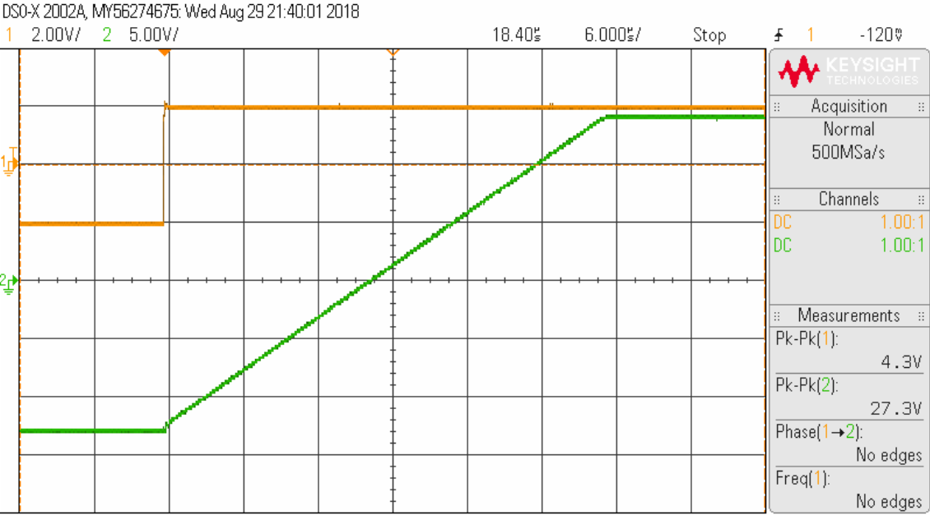

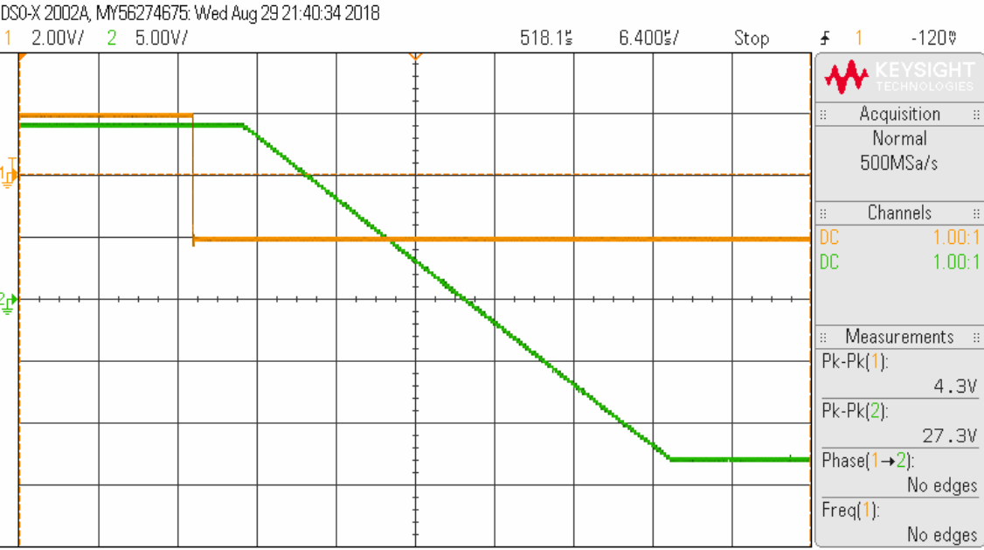

1. השווה לערכי הפרמטרים המתאימים של הSlew Rate מדפי הנתונים שנמצאים במודל.

תשובה : בדפי הנתונים כתוב slew rate של [v/us]0.5 ולנו יצא [v/us]0.77

## תדר גבוה

* קבע את מתח המבוא לגל **סינוס** בתדר 20 KHz ואמפליטודה .

1. הצג ע"ג צג אוסצילוסקופ את אות המבוא ואות המוצא. כוון את הגברי הערוצים של הסקופ כך ששני האותות ייראו במלואם על המסך וקווי ה- V0 יתלכדו.
2. דגום את צורת הגלים

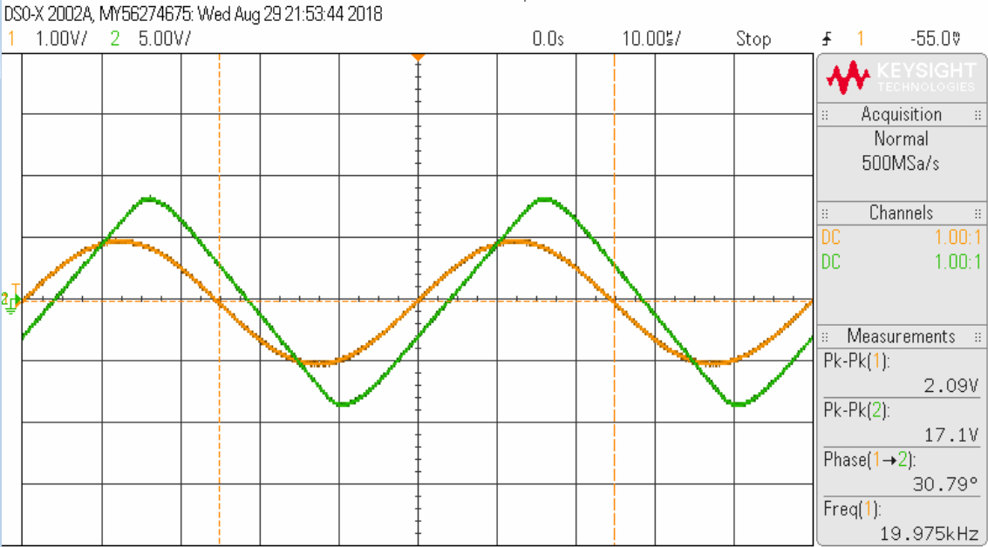

1. האם המעגל מתפקד בצורה תקינה ? אם לא - מהי המגבלה של מגבר שרת הגורמת לעיוות גל המוצא?

תשובה : המגבר לא מתפקד בצורה תקינה, כיוון ששינויים בכניסה מהירים מאוד, הוא לא מספיק "לעמוד בקצב" השינוי והאות יוצא משולשי

## טכנולוגיה

* כדי לבדוק כיצד משפיעות תכונות המגבר על ביצועיו, נבדוק מגבר שרת מסוג אחר.

|  |
| --- |
| הדרכה  בכל פעם שתרצה להחליף מגבר או מעגל משולב אחר, פעל לפי סדר הפעולות הבא:   * 1. כבה את יציאת מתחי האספקה. Output off   2. החלף את המגבר.   3. הפעל מתחי האספקה. |

1. החלף את המגבר LM741 למגבר LF411. על ידי הזזת ה HEADER.
2. הצג ע"ג צג אוסצילוסקופ את אות המבוא ואות המוצא. דגום את צורת הגלים.

* 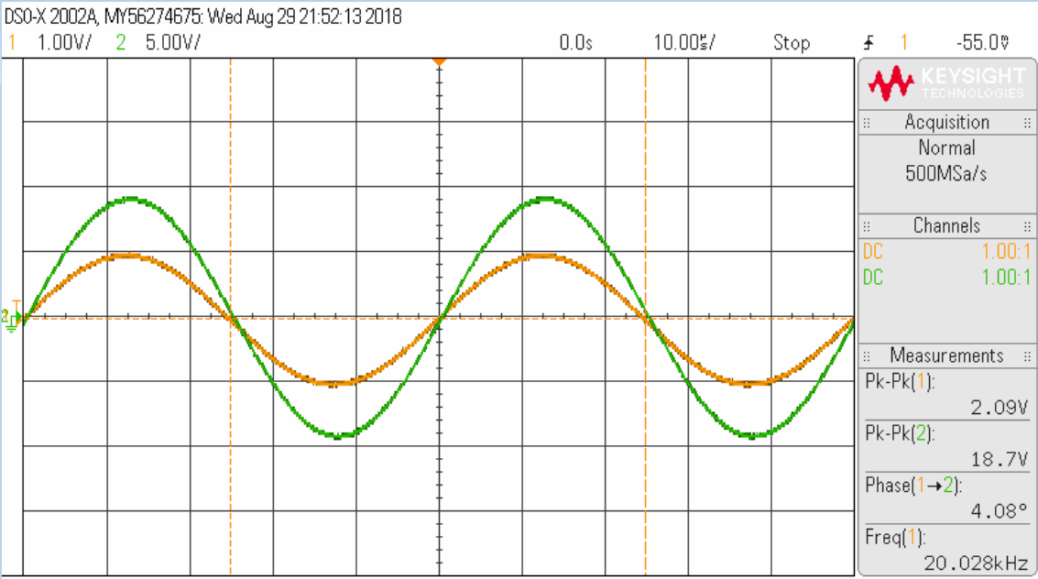

1. האם עכשיו המעגל מתפקד נכון ? הסבר בעזרת נתונים מדפי היצרן (במודןל) של שני הרכיבים.

תשובה : המגבר מתפקד נכון, כיוון שהslew rate שלו משמעותי יותר גבוהה (13 לעומת 0.5) ולכן הוא יכול לעמוד בקצב של שינויים מהירים יותר פי 20

# השפעת גודל נגדים

**שים לב: שני המעגלים הבאים זהים בקונפיגורציה ושונים רק בערך הנגדים.**

**החלפת הנגדים תתבצע על ידי הזזת התושבת עליה מורכבים הנגדים (בלי שינוי החיוט).**

## נגדים קטנים

* בנה את המעגל המתואר באיור הבא . – **השתמש ב 741**



מגבר הופך מופע

* כוון את מחולל האותות למתח סינוס בתדר 1 KHz ואמפליטודה .

1. הצג את אות המבוא ואות המוצא ע"ג מסך הסקופ.
2. הורד לדוח את תמונת המסך.

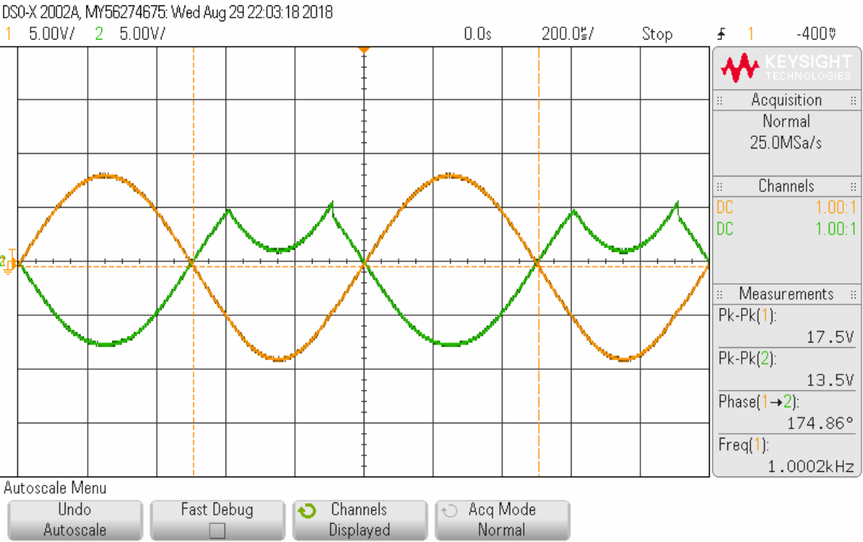

1. האם המעגל מתפקד כמגבר הופך בצורה תקינה ? אם לא – איזו מגבלה של מגבר שרת גורמת לפעולה לא תקינה של המעגל ? (**רמז**: על איזה גודל חשמלי במעגל משפיעה הקטנת הנגדים?)

הסבר את צורת הגל המתקבלת. (שים לב שבאיזור העיוות, אות היציאה משתנה באותו כיוון כמו אות הכניסה למרות שזהו מגבר הופך מופע).

תשובה : המעגל לא מתפקד בצורה תקינה כיוון שרוב הזרם שעובר דרך המגבר שרת צריך לעבור דרך אותו טרנזיסטור

1. סמן על השרטוט את החלק במעגל שגורם לעיוות – האם זו דרגת המבוא, דרגת הביניים או דרגת היציאה.



## נגדים גדולים וזרמי כניסה

* החלף את הנגדים לקבלת מעגל המתואר באיור 6:



מגבר הופך מופע

* אמפליטודת אות המבוא הנה 5Vptp.

1. הצג את אות המבוא ואות המוצא ע"ג מסך הסקופ.
2. מדוד את רמת ה- DC של אות המבוא ושל אות המוצא.
3. הורד לדוח את תמונת המסך.

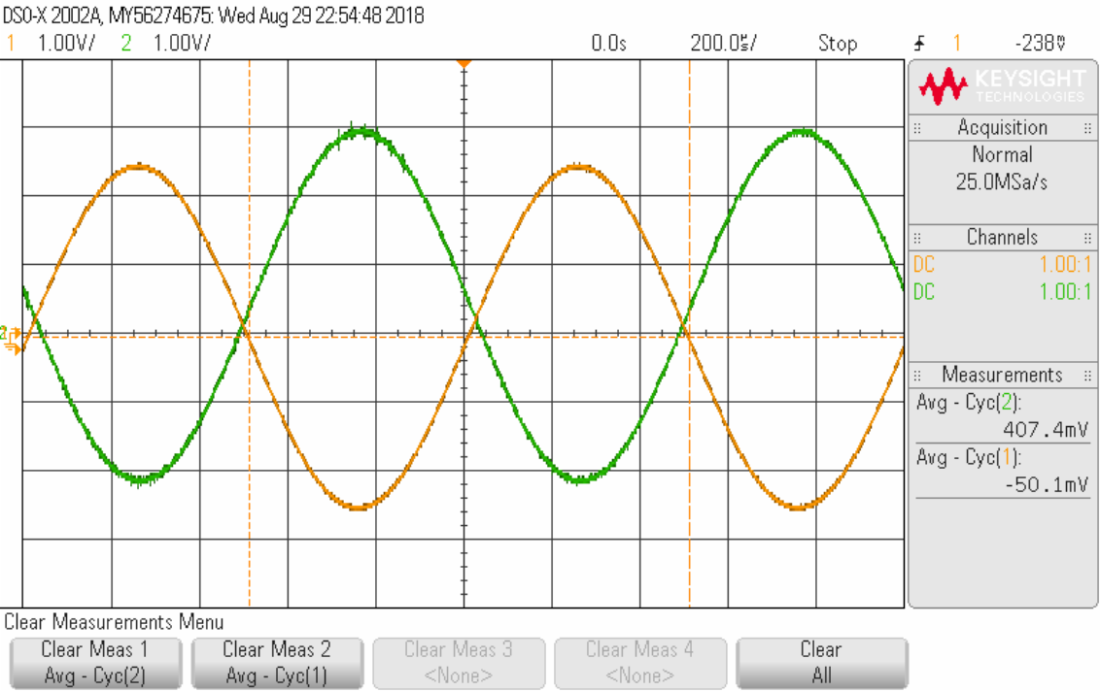

רמת ה-DC שמדדנו ביציאה נובעת מרמת DC של אות הכניסה ומרמת DC שתורם המגבר.   אנחנו מעוניינים לחשב את תרומת המגבר בלבד בקיזוז שגיאת המקור, ולכן:

1. ציין מה רמת ה- DC של אות היציאה הנגרמת מרמת DC של אות הכניסה .

תשובה : 407mV from -50mV

1. חשב את תרומת המגבר לרמת ה DC של אות היציאה (זהו מתח הנובע מזרמי היסט שאינם רצויים).

תשובה : 457mV

1. חשב את זרמי הממתח שגורמים למתח זה

תשובה : 

1. האם המעגל מתפקד כמגבר הופך בצורה תקינה ? אם לא - איזו מגבלה של מגבר שרת גורמת לפעולה לא תקינה של המעגל ? כיצד נוכל להתגבר על בעיה זו?

תשובה : המעגל לא מתפקד בצורה תקינה כיוון שקיים היסט בין אות המוצא לאות היציאה, זה נובע מכך שהנגד בתוך המגבר הינו סופי ולכן זורם דרכו זרם כשאר מחברים אליו מעגל עם נגדים גדולים מאוד וזרם זה כבר לא זניח

1. סמן על השרטוט את החלק במעגל שגורם לעיוות האם זו דרגת המבוא, דרגת הביניים או דרגת היציאה



## סיכום

* על סמך התוצאות שקבלת בניסוי, מהו תחום (סדר גודל) של ערכי נגדים חיצוניים, R1 ו- R2, שיש לחבר כדי שהמעגל עם מגבר LM741 יתפקד בצורה תקינה ?

הסבר מדוע אסור להשתמש בנגדים קטנים מדי או גדולים מדי.

תשובה : מספר קילואוהמים

***קרא למדריך, רשום את השעה בה הוא ראה את המעגל: 1810***

# תיקוני OFFSET

## טכנולוגיה: מגבר השרת LF411

* . החלף את המגבר LM741 למגבר שרת LF411.

1. מדוד בעזרת הסקופ את רמת מתח DC במוצא (זוהי שגיאת ההיסט)

הורד לדוח את תמונת המסך.

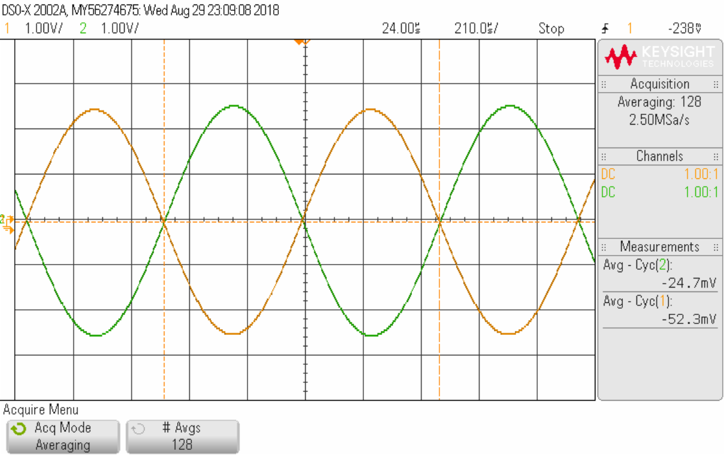

1. רשום את רמת ה-DC שמדדת.

תשובה : בכניסה -52.3mV

ביציאה -24.7mV

1. חשב את זרמי הממתח שגורמים למתח זה

תשובה : 

## סיכום

1. רשום בטבלה את מתח ההיסט שמדדת, את זרם הממתח שחישבת ואת זרם הממתח המופע בדפי הנתונים בכל אחד מהמקרים:

|  |  |  |
| --- | --- | --- |
|  | 741 | 411 שיפור טכנולוגיה |
| מתח היסט | 457mV | -77mV |
| זרם היסט |  |  |
| דפי הנתונים | 5X10^-7A | 2X10^-11A |

1. האם יש שיפור? אם כן – הסבר.

תשובה : כן, הזרם קטן יותר ולכן התופעה תקרה בנגדים עוד יותר גדולים, ועבור סט נדגים מסויים קיבלנו היסט קטן יותר

***קרא למדריך, רשום את השעה בה הוא ראה את המעגל: 1827***

***רשום את השעה בה סיימת את המעבדה: 18:40***